Prueba acceso Login con JWT y Token

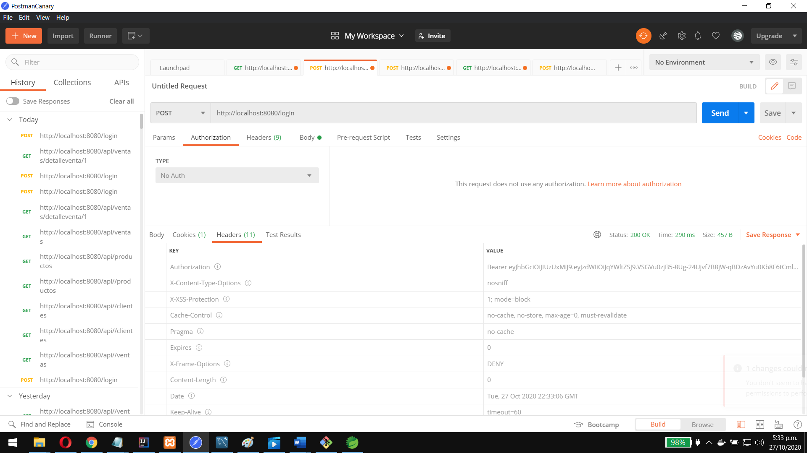

Prueba de lista objetos verbo GET en controlador Ventas



Creación de una venta por medio del Verbo PUT URL: http://localhost:8080/api/ventas

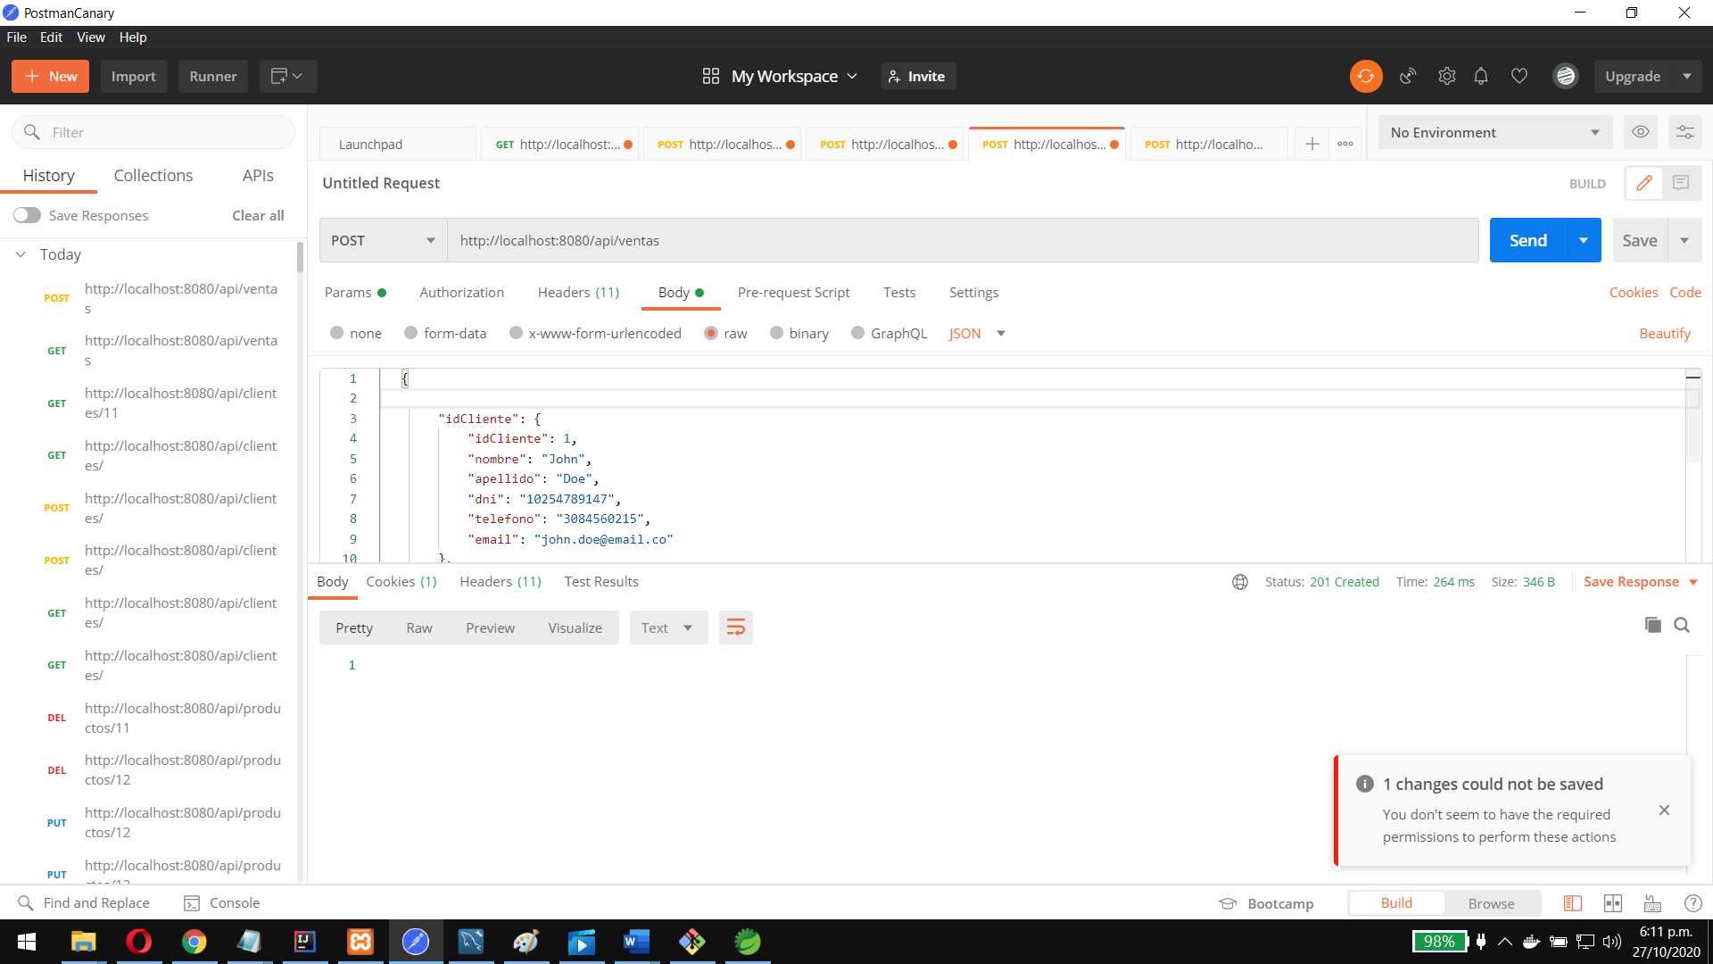

Obtención de la venta especifica por medio del verbo GET y método observable detalleventa URL: http://localhost:8080/api/ventas/detalleventa/11

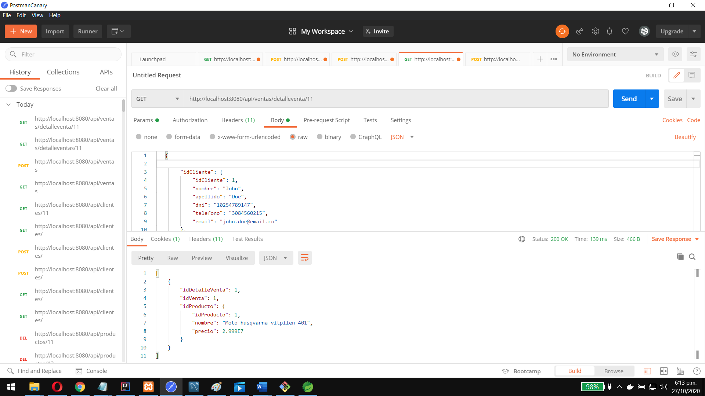

Prueba Búsqueda específica por Id del detalle venta por medio del verbo GET en el controlador Ventas por medio del método del Observador

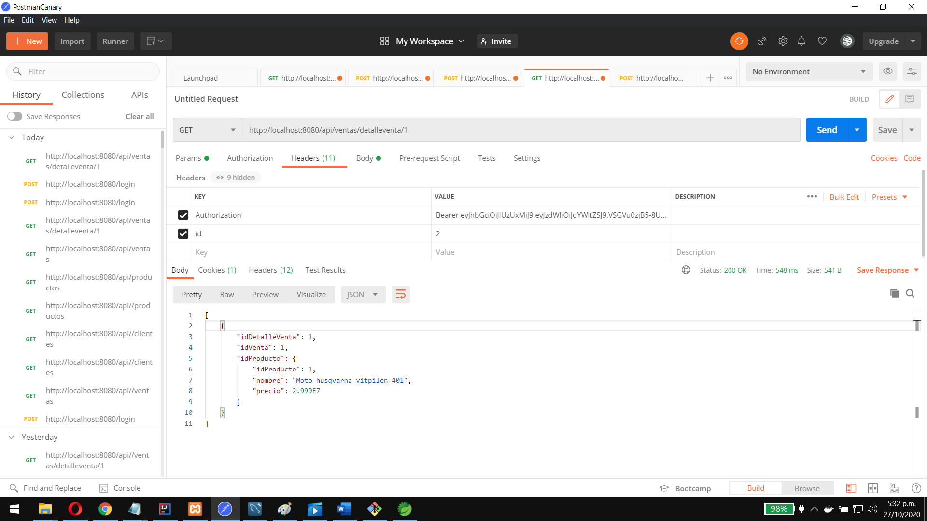

Prueba de búsqueda de todos los productos Verbo Get en la URL http://localhost:8080/api/productos

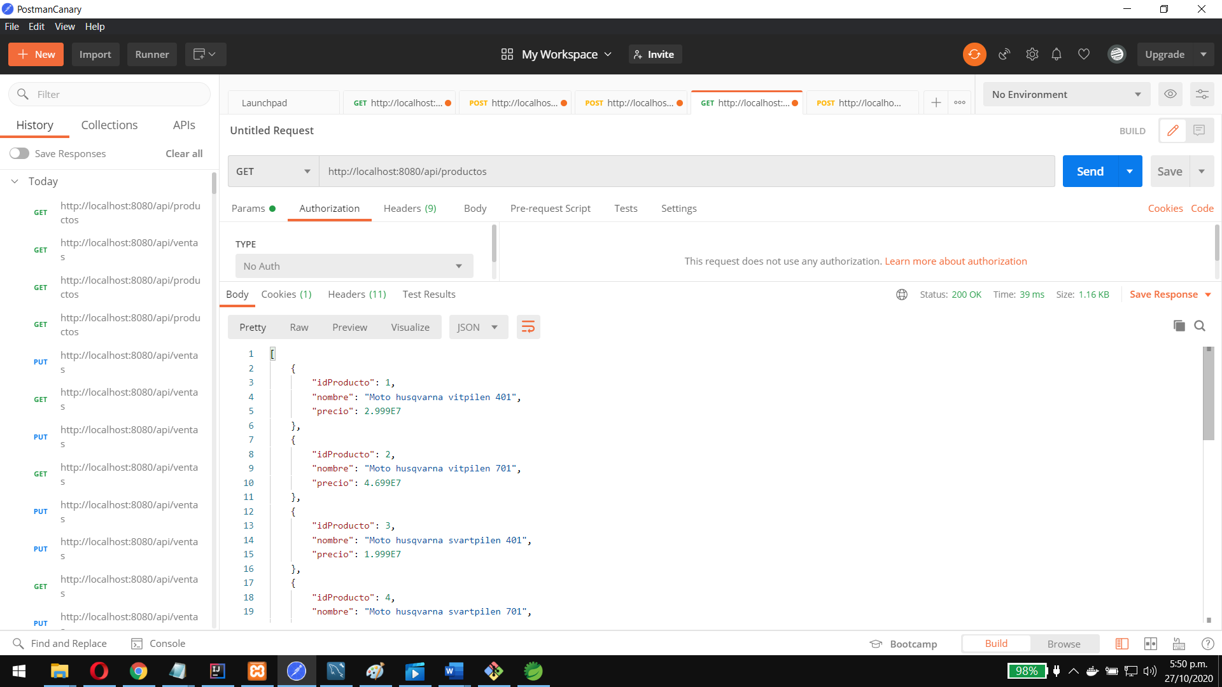

Prueba de Búsqueda por id de productos en la URL <http://localhost:8080/api/productos/5> verbo GET

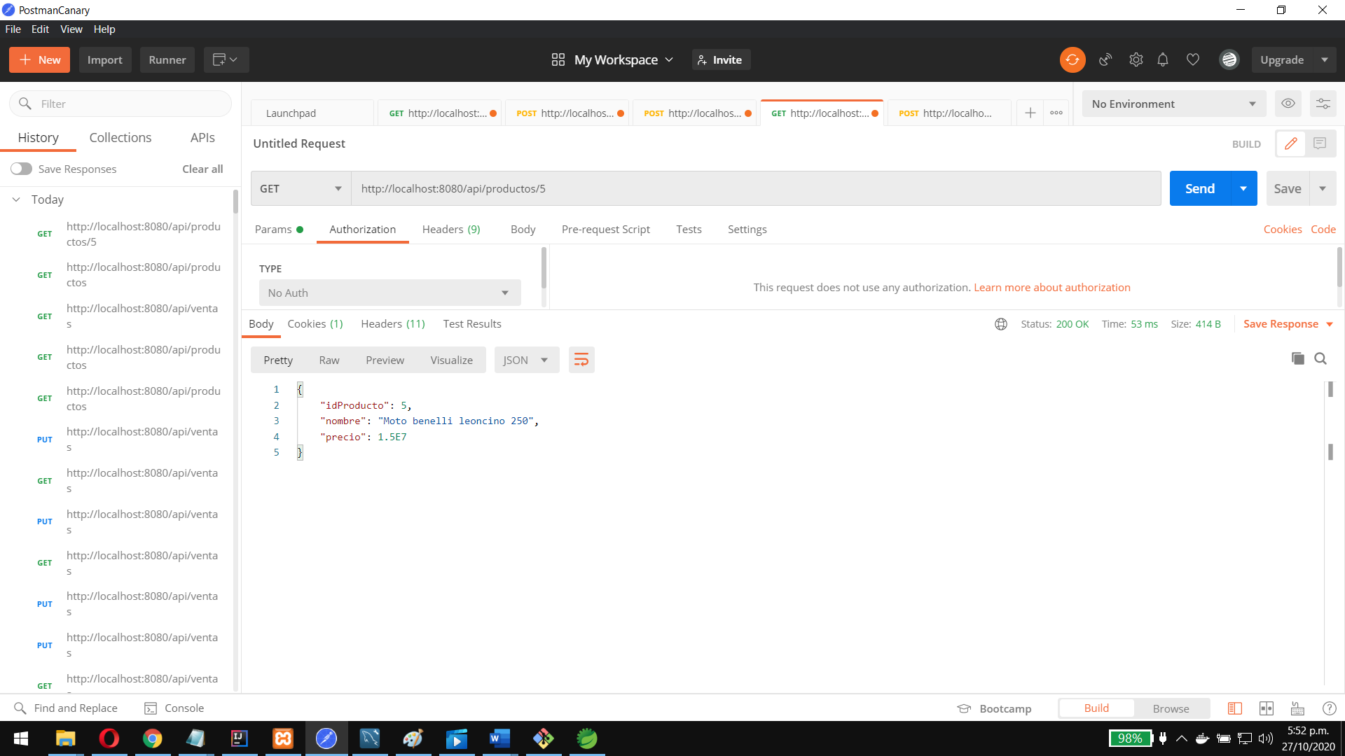

Prueba Crear Producto verbo PUT en la URL http://localhost:8080/api/productos

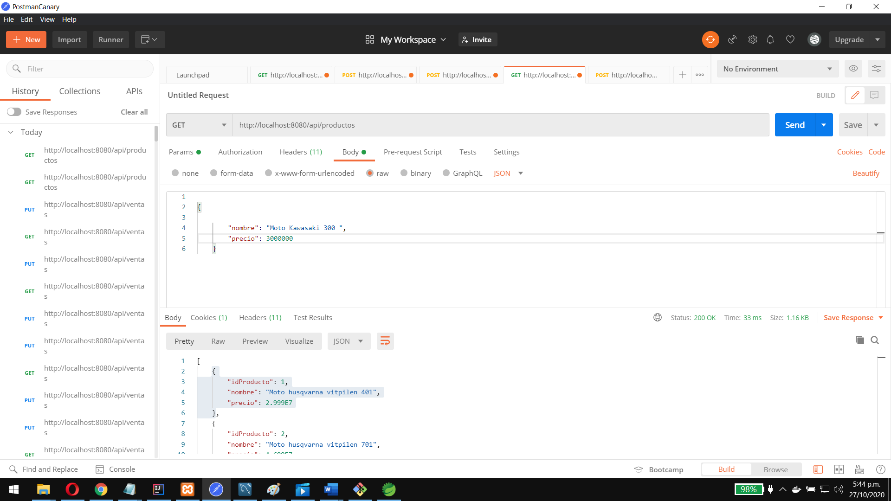

Prueba de Creación de producto Verbo POST en la URL <http://localhost:8080/api/productos>

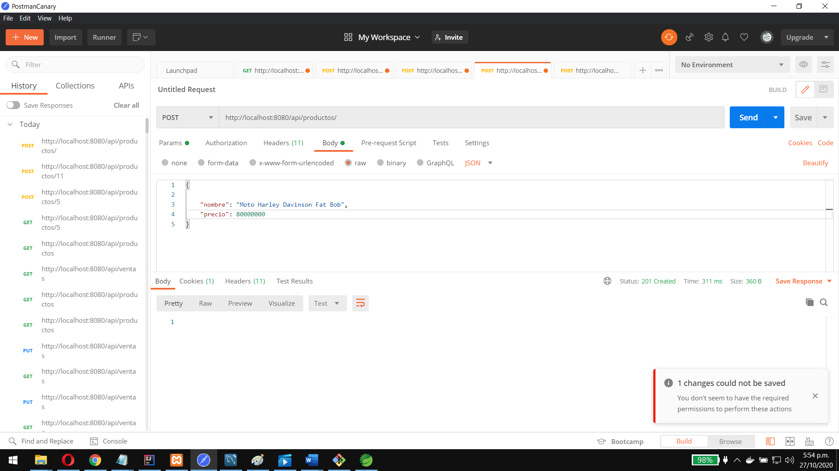

Prueba de manejo de error con URL errónea de productos URL http://localhost:8080/api/productosuu

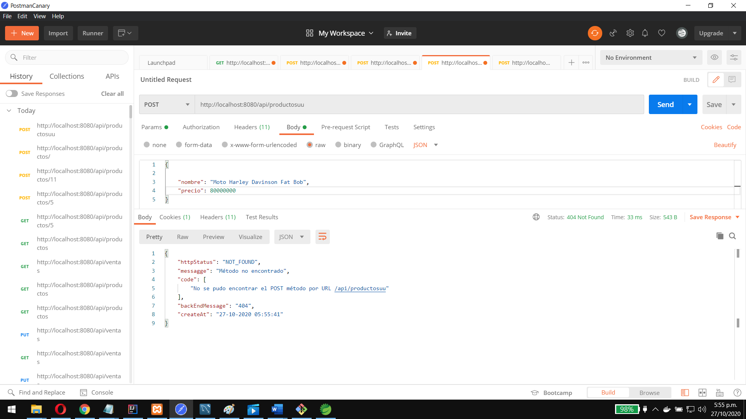

Prueba de Actualizar Producto por id Verbo PUT URL: http://localhost:8080/api/productos/12

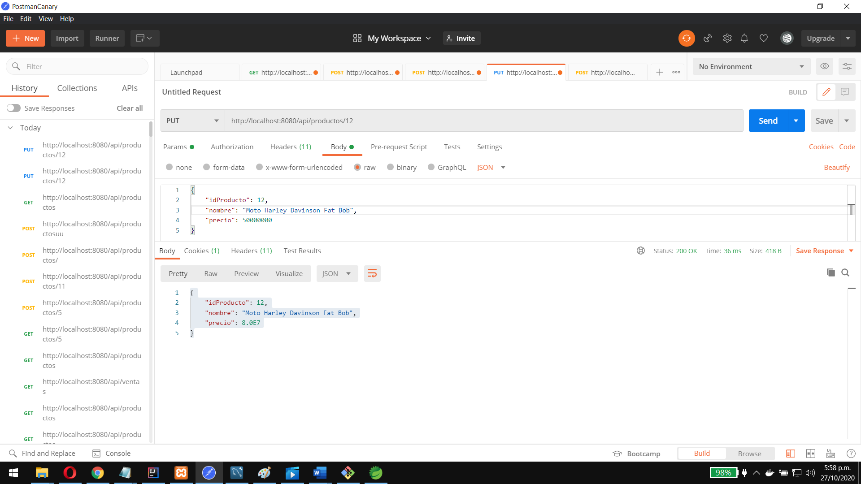

Prueba de eliminación de un producto por Verbo DELETE URL http://localhost:8080/api/productos/12

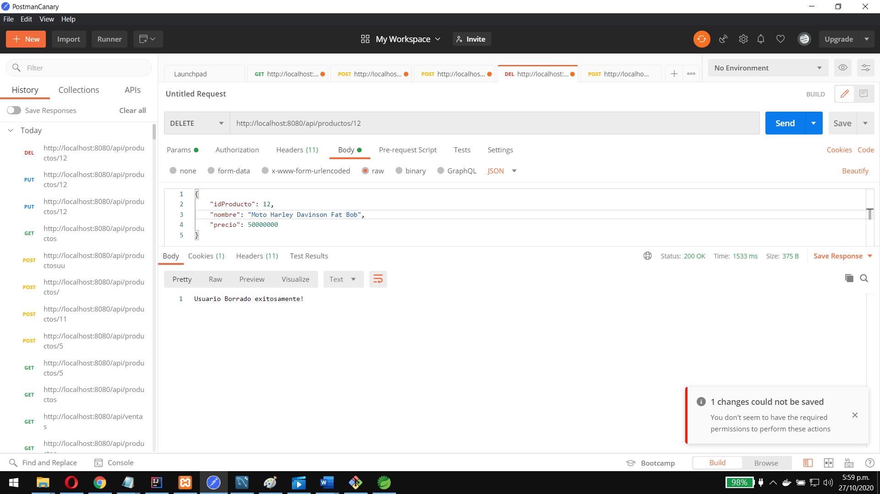

Prueba de Creación cliente verbo PUT URL: http://localhost:8080/api/clientes/

